1) Индуктивность контура. Вывести индуктивность для бесконечно длинного соленоида.

2) Бесконечно длинный соленоид с стальным сердечником, у которого относительная проницаемость μ, имеет n витков на единицу длины. По соленоиду течет ток I. 1) Вычислить магнитный поток магнитной индукции в сердечнике (через один виток), если его сечение S.

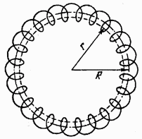3) Центральный радиус тороида (без сердечника) равен R. По обмотке тороида содержащей витков N течет ток I. Определить магнитную индукцию в тороиде в центре сечения. Как будет меняться (по какой формуле) магнитная индукция по радиусу внутри тороида.

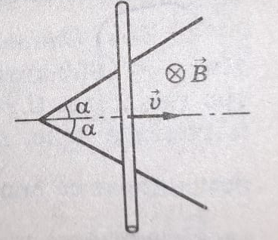4) Найти силу тока в контуре, если стержень двигается с постоянной скоростью v в магнитном поле B. Угол α известен. Сопротивление на единицу длины контура λ.

5) Тонкий диск проводник радиуса R, равномерно заряженный с поверхностной плотностью σ, вращается вокруг своей оси с частотой ν. Найти: а) индукцию магнитного поля в центре диска; б) магнитный момент диска.